Léo

CLIS

français

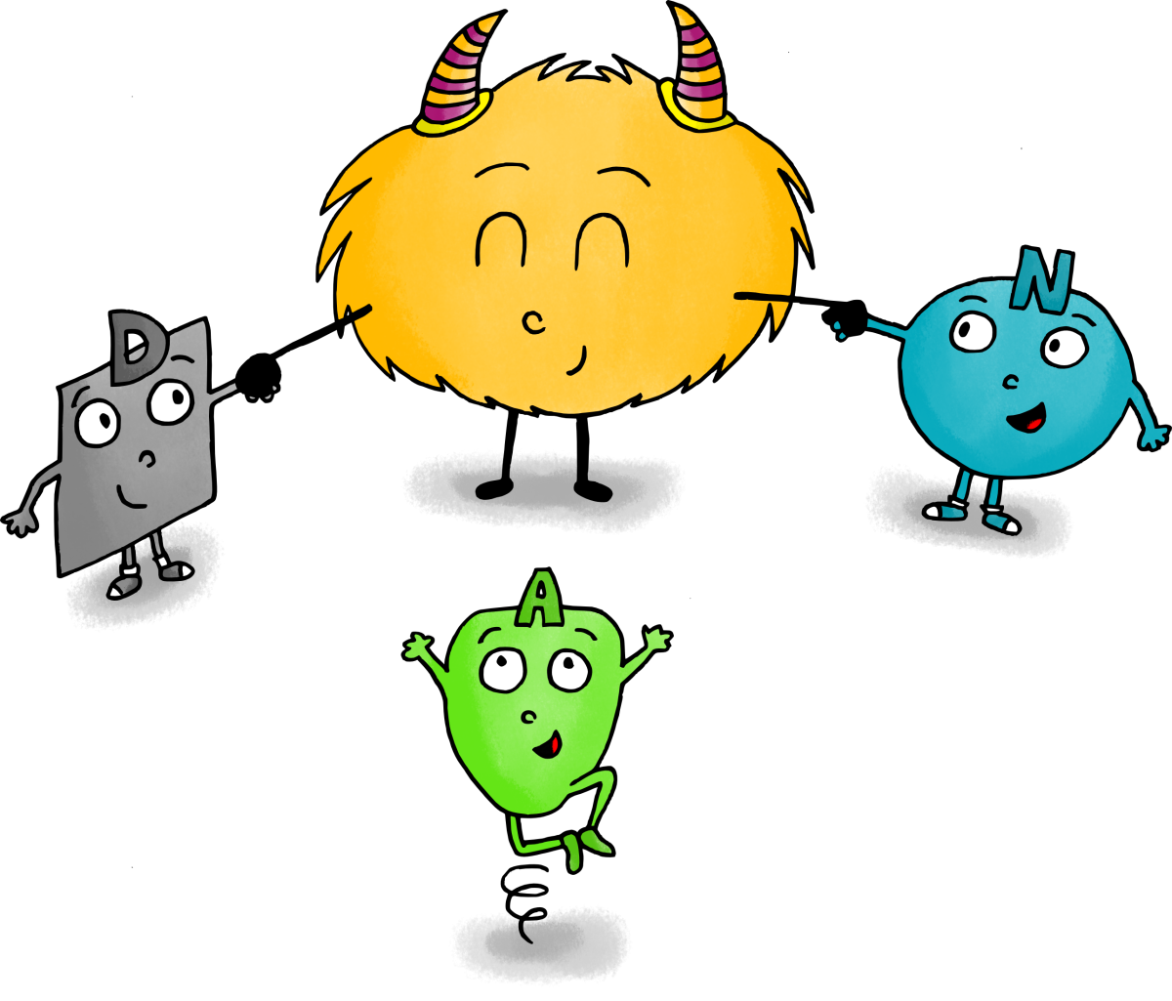

Année scolaire 2015/2016

Léo

CLIS



maths

Année scolaire 2015/2016

Léo

CLIS

cahier d’arts

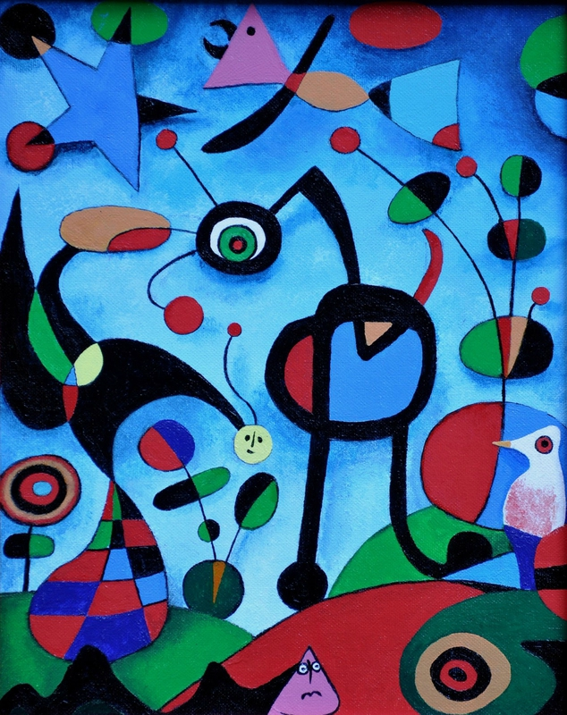

Année scolaire 2015/2016



Léo

CLIS

Le cancre

Il dit non avec la tête,

Il dit oui avec le cœur.

Il dit oui à ce qu’il aime,

Il dit non au professeur.

Il est debout,

On le questionne

Et tous les problèmes sont posés

Soudain le fou rire le prend

Et il efface tout

Les chiffres et les mots

Les dates et les noms

Les phrases et les pièges

Et malgré les menaces du maître

Sous les huées des enfants prodiges

Avec des craies de toutes les couleurs

Sur le tableau noir du malheur

Il dessine le visage du bonheur.

Jacques Prévert

poésie



Année scolaire 2015/2016

Léo

CLIS

sciences

Année scolaire 2015/2016

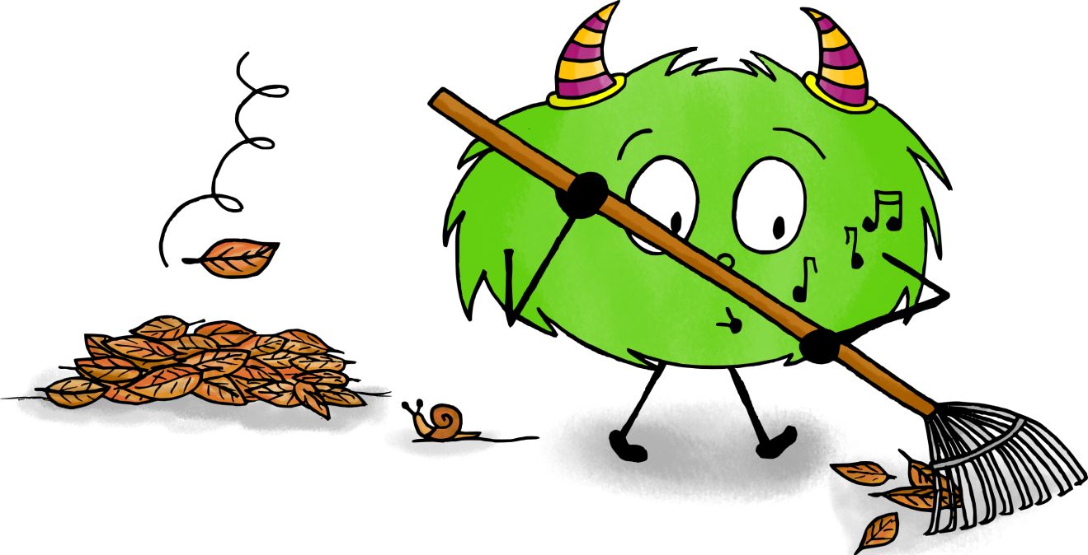

Léo

CLIS

cahier du soir



Année scolaire 2015/2016

Léo

production d’écrits

CLIS

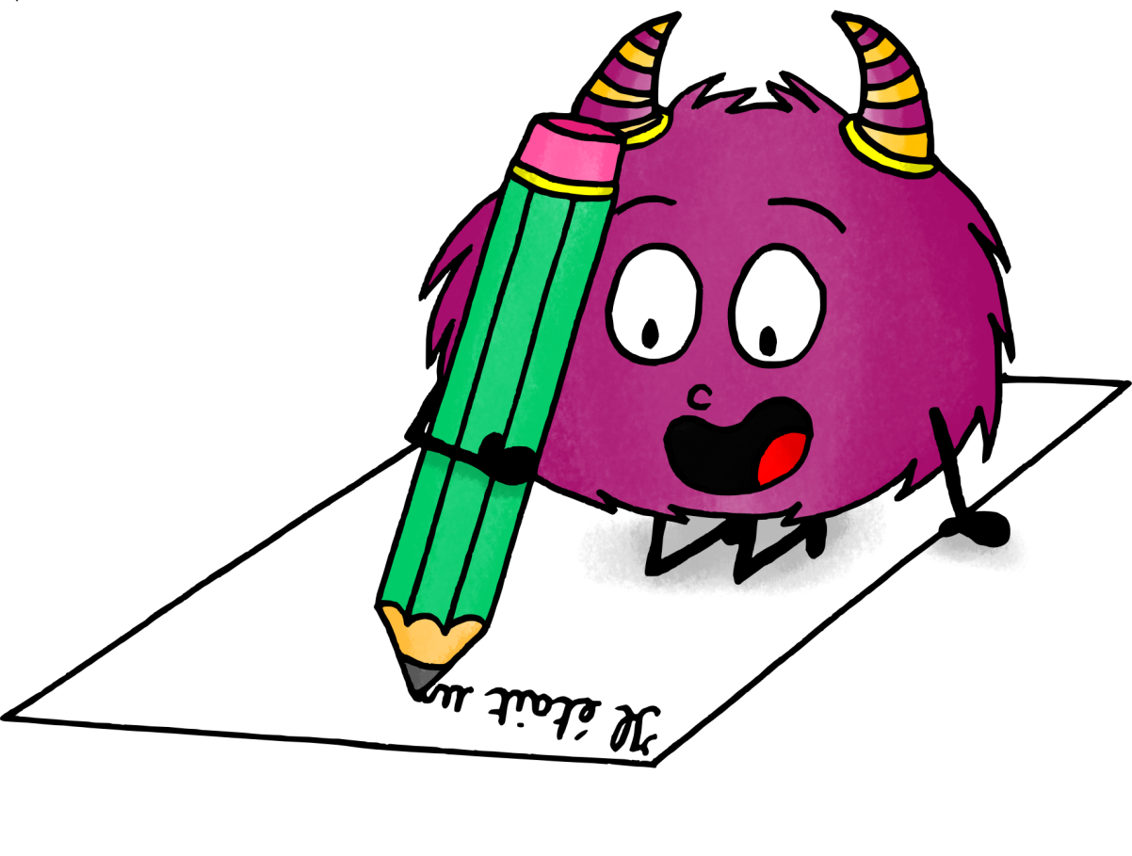

Année scolaire 2015/2016

Léo

CLIS



cahier outils

Année scolaire 2015/2016

Léo

CLIS

cahier de liaison

Classe de Mme L\*\*\*\*\*\*\*\*\*\*

Ecole du Bourg L\*\*\*\*\*\*

B\*\*\*\*\*\*



Année scolaire 2015/2016

Léo

CLIS

Classe de Mme L\*\*\*\*\*\*\*\*\*\*

Ecole du Bourg L\*\*\*\*\*\*

B\*\*\*\*\*\*

cahier de liaison



Année scolaire 2015/2016

Léo

CLIS

Littérature

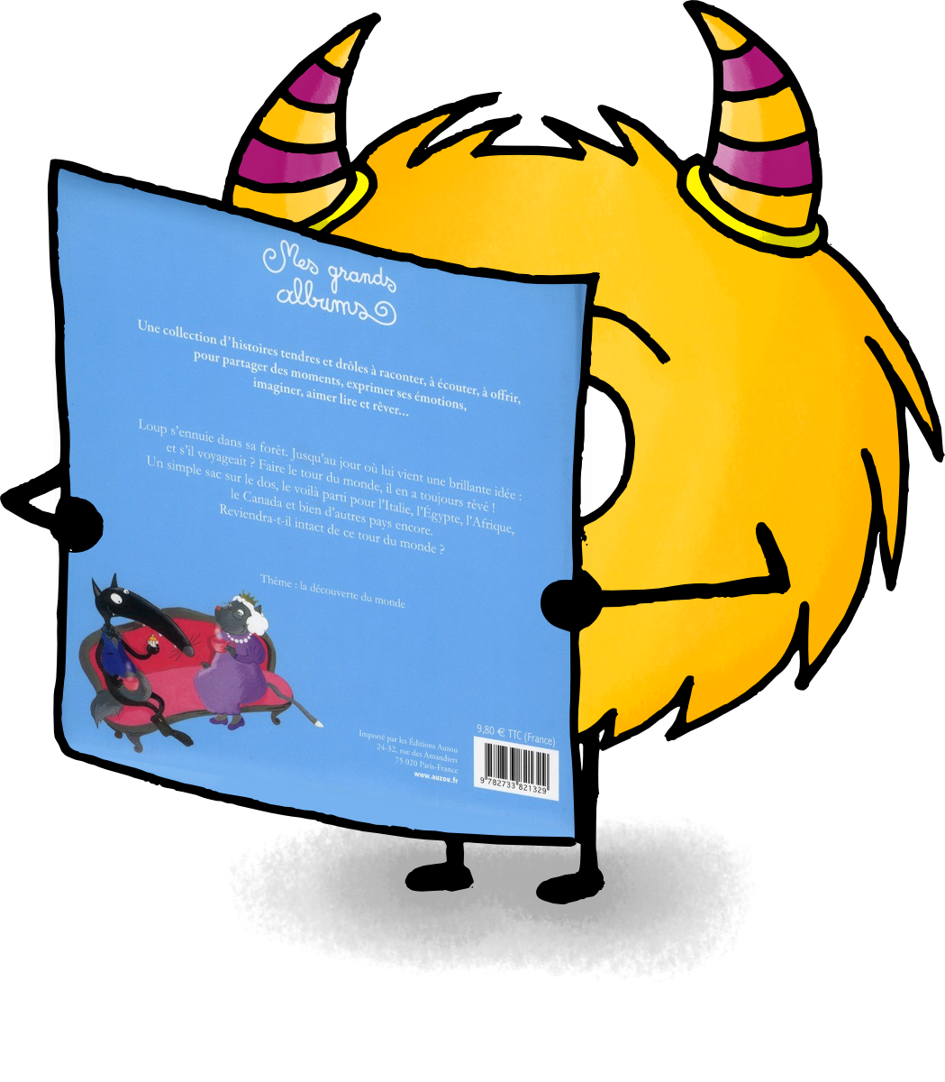

Année scolaire 2015/2016

Léo

CLIS

anglais



Année scolaire 2015/2016

